Министерство образования и науки Российской Федерации

Федеральное государственное бюджетное образовательное

учреждение высшего образования

«Пермский национальный исследовательский

политехнический университет»

Лабораторная работа «8 ферзей»

Выполнил

студент группы РИС-23-3б

Ильиных Виталий Александрович

Проверила доц. каф. «ИТАС»

О.А. Полякова

Пермь, 2024 г.

**Задача**

**Постановка задачи:**Нужно разместить 8 ферзей на шахматной доске (8x8) таким образом, чтобы ни один ферзь не "бил" другого горизонтально, вертикально или по диагонали.

**Анализ задачи:**

1. Зададим размер шахматной доски (8x8);
2. С помощью функции bool, циклического процесса for и условного оператора if будем возвращать необходимое нам значение (true или false);
3. С помощью функции bool, циклического процесса for и условного оператора if определим правильную расстановку наших ферзей (верную для выполнения условия задачи);
4. С помощью условного оператора if и функции printBoard выведем на экран верное решение.

**Код программы:**

#include <iostream>

#include<locale.h>

using namespace std;

const int boardSize = 8;

int num = 1;

bool isSafe(int board[boardSize][boardSize], int row, int col) {

for (int i = 0; i < boardSize; i++) {

if (board[row][i] || board[i][col] ||

(row - i >= 0 && col - i >= 0 && board[row - i][col - i]) ||

(row + i < boardSize && col + i < boardSize && board[row + i][col + i]) ||

(row - i >= 0 && col + i < boardSize && board[row - i][col + i]) ||

(row + i < boardSize && col - i >= 0 && board[row + i][col - i])) {

return false; // если атакует другого ферзя

}

}

return true;

}

bool solve(int board[boardSize][boardSize], int row) {

cout << "Operation Number: " << num << '\n';

for (int i = 0; i < boardSize; i++) {

for (int j = 0; j < boardSize; j++) {

if (board[i][j] == 1) {

cout << "Q ";

}

else {

cout << ". ";

}

}

cout << endl;

num++;

}

cout << endl;

if (row == boardSize) return true;

for (int col = 0; col < boardSize; col++) {

if (isSafe(board, row, col)) {

board[row][col] = 1; // ставим ферзя на доску

if (solve(board, row + 1)) {

return true;

}

board[row][col] = 0; // возвращаем пусто

}

}

return false;

}

void printBoard(int board[boardSize][boardSize]) {

for (int i = 0; i < boardSize; i++) {

for (int j = 0; j < boardSize; j++) {

if (board[i][j] == 1) {

cout << "Q ";

}

else {

cout << ". ";

}

}

cout << endl;

}

}

int main() {

setlocale(LC_ALL, "Russian");

int board[boardSize][boardSize] = { 0 };

if (solve(board, 0)) {

cout << "Ферзи были успешно расставлены на доске:" << endl;

printBoard(board);

}

return 0;

}

**Блок-схема:**

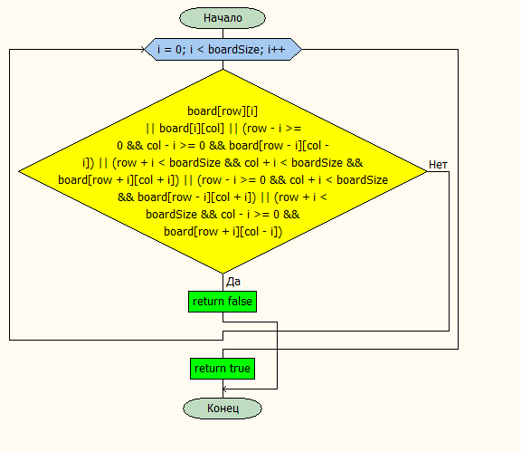

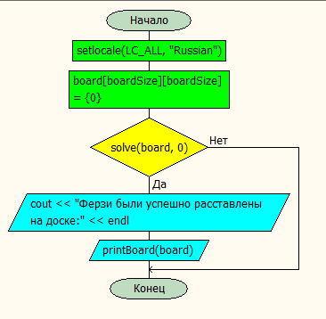

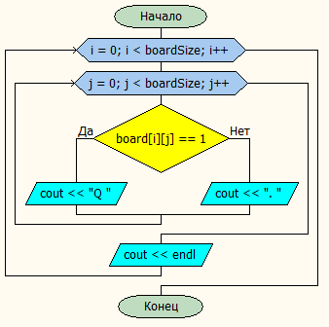

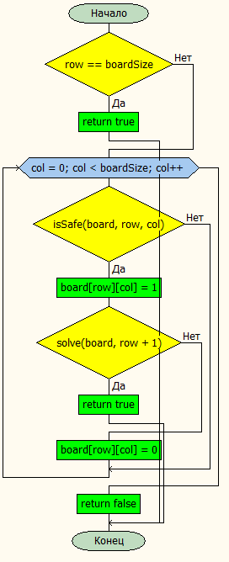

**Наглядная визуализация:**

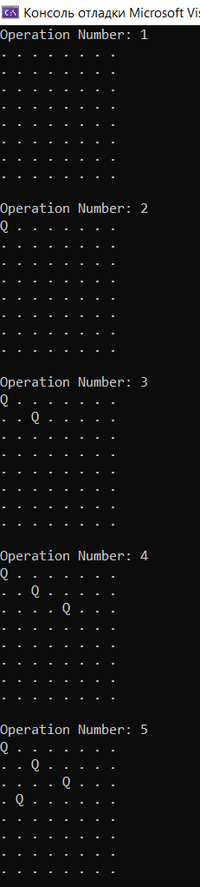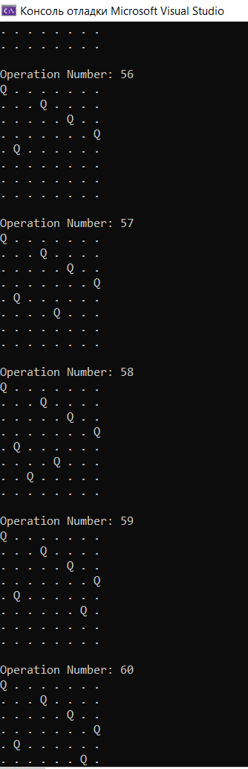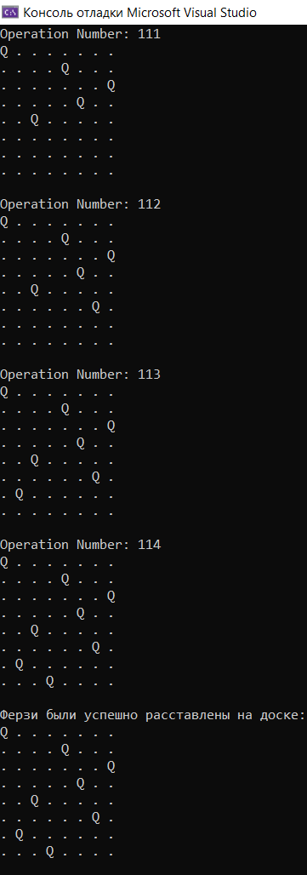

**GIT:**